06OJ7

Каталог продукции

Габаритные размеры редуктора TRC012

TRC012H...OEC)

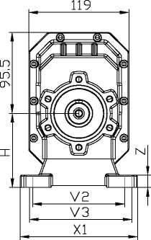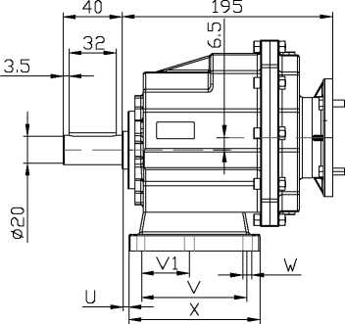

|  |  |  |  |  |  |  |  |  |  |  |
| --- | --- | --- | --- | --- | --- | --- | --- | --- | --- | --- |
| ЧстаноЬочные лапы | | | | | | | | | | |
| ТИП | Н | и | V | V1 | V2 | V3 | W | X | Х1 | Z |
| В01 | 85 | 18 | 87 | 50 | 110 | — | 9 | 118 | 130 | 15 |
| М01 | 75 | 18 | 80 | — | 110 | 120 | 9 | 118 | 145 | 15 |
| М02 | 75 | 25 | 85 | — | 110 | 120 | 9 | 112 | 145 | 15 |
| В02 | 95 | 18 | 107,5 | 60 | — | 130 | 11 | 136 | 155 | 17 |
| Масса ребуктора * 5.3кг | | | | | | | | | | |

TRC012F...(IEC)

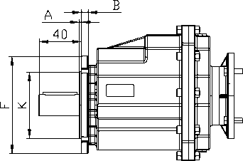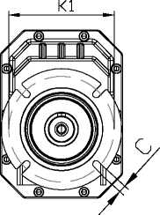

|  |  |  |  |  |  |  |
| --- | --- | --- | --- | --- | --- | --- |
| Выхобной фланец | | | | | | |
| ТИП | F | К | К1 | А | В | С |
| F120 | 120 | 80 | 100 | 3 | 8 | 7 |
| F140 | 140 | 95 | 115 | 3 | 9 | 9 |
| F160 | 160 | 110 | 130 | 3,5 | 10 | 9 |
| Масса ребуктора « 5.3кг | | | | | | |

TRC012U...(IEC)

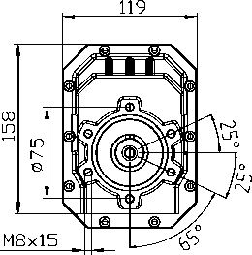

Масса редуктора ~ 5.1кг

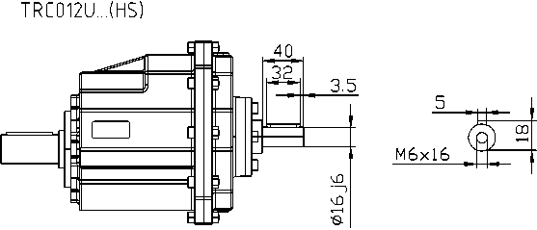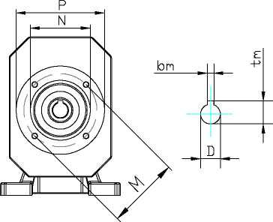

Входной фланец.

|  |  |  |  |  |  |  |
| --- | --- | --- | --- | --- | --- | --- |
| РАМ | N | М | Р | D | Ьт | tm |
| 63В5 | 95 | 115 | 140 | 11 | 4 | 12,8 |
| 71В5 | 110 | 130 | 160 | 14 | 5 | 16,3 |
| 71В14 | 70 | 85 | 105 |
| 80В5 | 130 | 165 | 200 | 19 | 6 | 21,8 |
| 80В14 | 80 | 100 | 120 |
| 90В5 | 130 | 165 | 200 | 24 | 8 | 27,3 |
| 90В14 | 95 | 115 | 140 |

Масса редуктора * 5.0кг

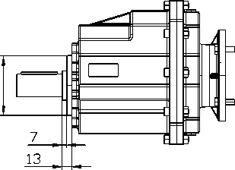

072J7

Каталог продукции

Габаритные размеры редуктора TRC022

TRC022H...OEC)

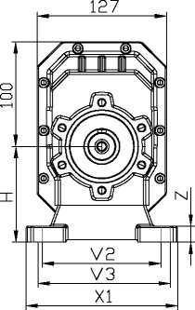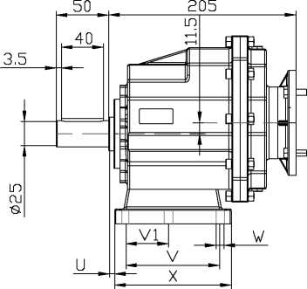

|  |  |  |  |  |  |  |  |  |  |  |
| --- | --- | --- | --- | --- | --- | --- | --- | --- | --- | --- |
| Установочные лапы | | | | | | | | | | |
| ТИП | Н | и | V | V1 | V2 | V3 | W | X | Х1 | Z |
| В01 | 90 | 18 | 87 | 50 | 110 | — | 9 | 118 | 130 | 15 |
| М01 | 80 | 18 | 80 | — | 110 | 120 | 9 | 118 | 145 | 15 |
| М02 | 80 | 25 | 85 | — | 110 | 120 | 9 | 112 | 145 | 15 |
| В 0 2 | 100 | 18 | 107,5 | 60 | — | 1В0 | 11 | 136 | 155 | 17 |
| Масса редуктора * 6.2кг | | | | | | | | | | |

TRC022F...OEC)

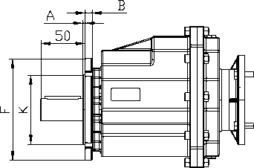

|  |  |  |  |  |  |  |
| --- | --- | --- | --- | --- | --- | --- |
| Выходной фланец | | | | | | |
| ТИП | F | К | К1 | А | В | С |
| F140 | 140 | 95 | 115 | 3 | 9 | 9 |
| F160 | 160 | 110 | 130 | 3,5 | 10 | 9 |
| F200 | 200 | 130 | 165 | 3,5 | 11 | 11 |
| Масса редуктора * 6.2кг | | | | | | |

TRC022U...(IEC)

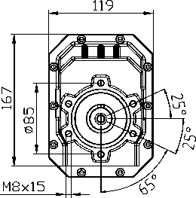

Масса редуктора ~ 6.1кг

TRC022U...(HS)

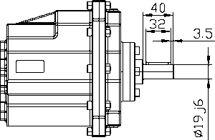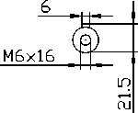

Входной фланец.

|  |  |  |  |  |  |  |
| --- | --- | --- | --- | --- | --- | --- |
| РАМ | N | М | Р | D | Ьт | tm |
| 63В5 | 95 | 115 | 140 | 11 | 4 | 12,8 |
| 71В5 | 110 | 130 | 160 | 14 | 5 | 16,3 |
| 71В14 | 70 | 85 | 105 |
| 80В5 | 130 | 165 | 200 | 19 | 6 | 21,8 |
| 80В14 | 80 | 100 | 120 |
| 90В5 | 130 | 165 | 200 | 24 | 8 | 27,3 |
| 90В14 | 95 | 115 | 140 |

Масса редуктора * 5.9кг

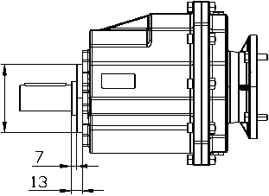

085J7

Каталог продукции

Габаритные размеры редуктора TRC032

TRC032H...OEC)

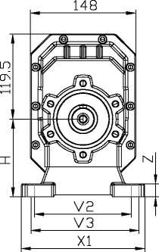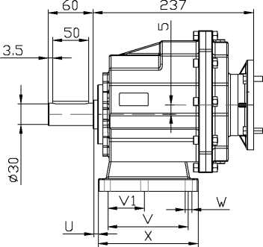

|  |  |  |  |  |  |  |  |  |  |  |
| --- | --- | --- | --- | --- | --- | --- | --- | --- | --- | --- |
| Установочные лапы | | | | | | | | | | |
| ТИП | Н | и | V | V1 | V2 | V3 | W | X | Х1 | Z |
| ВОЗ | 110 | 18 | 130 | 70 | — | 160 | 11 | 156 | 190 | 20 |
| МОЗ | 110 | 30 | 100 | — | 135 | 150 | 11 | 150 | 190 | 18 |
| М04 | 110 | 32 | 110 | — | 170 | 185 | 14 | 150 | 230 | 20 |
| В04 | 103 | 20,5 | 130 | — | 170 | — | 14 | 168 | 205 | 20 |
| Масса редуктора * 11 | | | | | | | Зкг | | | |

TRC032F...OEC)

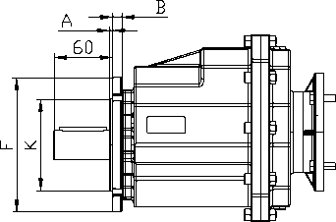

|  |  |  |  |  |  |  |
| --- | --- | --- | --- | --- | --- | --- |
| Выходной фланец | | | | | | |
| ТИП | F | К | К1 | А | В | С |
| F160 | 160 | 110 | 130 | 3,5 | 10 | 9 |
| F200 | 200 | 130 | 165 | 3,5 | 11 | 11 |
| F250 | 250 | 180 | 215 | 4 | 13 | 13,5 |
| Масса редуктора * ' | | | | | 1.3кг | |

TRC032U...(IEC)

148

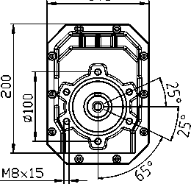

Масса редуктора ~ 11.6кг

TRC032U...(HS)



М6х16

in

OJ

Масса редуктора * 11.2кг



Входной фланец.

|  |  |  |  |  |  |  |
| --- | --- | --- | --- | --- | --- | --- |
| РАМ | N | М | Р | D | Ьт | tm |
| 71В5 | 110 | 130 | 160 | 14 | 5 | 16,3 |
| 71В14 | 70 | 85 | 105 |
| 80В5 | 130 | 165 | 200 | 19 | 6 | 21,8 |
| 80В14 | 80 | 100 | 120 |
| 90В5 | 130 | 165 | 200 | 24 | 8 | 27,3 |
| 90В14 | 95 | 115 | 140 |
| 100/112В5 | 180 | 215 | 250 | 28 | 8 | 31,3 |
| 100/112В14 | 110 | 130 | 160 |

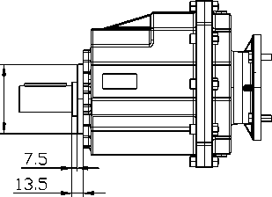

092J7

Каталог продукции

Габаритные размеры редуктора TRC042

TRC042H...OEC)

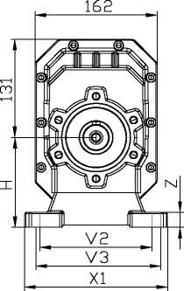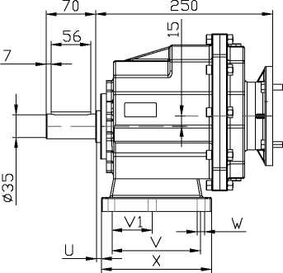

|  |  |  |  |  |  |  |  |  |  |  |
| --- | --- | --- | --- | --- | --- | --- | --- | --- | --- | --- |
| Установочные лапы | | | | | | | | | | |
| ТИП | Н | и | V | V1 | V2 | V3 | W | X | Х1 | Z |
| В04 | 11Е | 23,5 | 130 | — | 170 | — | 14 | 168 | 20Е | 20 |
| ВОЕ | 130 | 19,Е | 149,Е | — | 180 | — | 14 | 18Е | 21Е | 20 |
| М04 | 120 | ЗЕ | 110 | — | 170 | 18Е | 14 | 1Е0 | 230 | 20 |
| МОВ | 120 | 33 | 100 | — | 13Е | 1Е0 | 11 | 1Е0 | 190 | 18 |
| ВОЗ | 120 | 21 | 130 | 70 | — | 160 | 11 | 156 | 190 | 18 |
| Масса редуктора * 1В.2кг | | | | | | | | | | |

TRC042F...OEC)

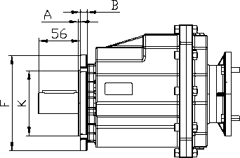

|  |  |  |  |  |  |  |
| --- | --- | --- | --- | --- | --- | --- |
| Выходной фланец | | | | | | |
| ТИП | F | К | К1 | А | В | С |
| F160 | 160 | 110 | 130 | 3,5 | 11 | 9 |
| F200 | 200 | 130 | 16Е | 3,5 | 12 | 11 |
| F2E0 | 2Е0 | 180 | 21Е | 4 | 14 | 13,5 |
| Масса редуктора * 13.2кг | | | | | | |

TRC042U...(HS)

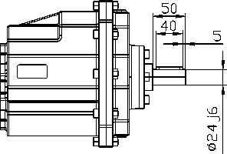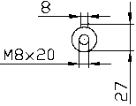

Входной фланец.

|  |  |  |  |  |  |  |
| --- | --- | --- | --- | --- | --- | --- |
| РАМ | N | М | Р | D | Ьт | tm |
| 71В5 | 110 | 130 | 160 | 14 | 5 | 16,3 |
| 71В14 | 70 | 85 | 105 |
| 80ВЕ | 130 | 165 | 200 | 19 | 6 | 21,8 |
| 80В14 | 80 | 100 | 120 |
| 90ВЕ | 130 | 165 | 200 | 24 | 8 | 27,3 |
| 90В14 | 9Е | 115 | 140 |
| 100/112В5 | 180 | 215 | 250 | 28 | 8 | 31,3 |
| 100/112В14 | 110 | 130 | 160 |

Масса редуктора * 11.2кг

